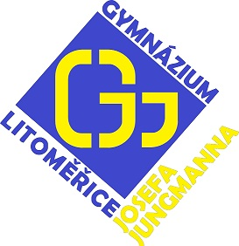

Přihláška na přípravný kurz

Kurz: matematika, český jazyk, matematika a český jazyk*

Středa 14:30 – 16:00

Jméno žáka:
Adresa:
Třída:
Škola, kterou žák navštěvuje:
Telefonní kontakt na zákonné zástupce:

Přihlášku zašlete Mgr. Jitce Putnarové – zástupkyni ředitelky GJJ Litoměřice na: putnarova.j@gjj.cz

*Nehodící se škrtněte

